Министерство науки и высшего образования Российской Федерации

Федеральное государственное автономное образовательное
учреждение высшего образования

ТОМСКИЙ ГОСУДАРСТВЕННЫЙ УНИВЕРСИТЕТ СИСТЕМ УПРАВЛЕНИЯ И РАДИОЭЛЕКТРОНИКИ (ТУСУР)

Кафедра автоматизированной обработки информации (АОИ)

Отчет по дисциплине
«Учебно-проектная деятельность»
DESKTOP ПРИЛОЖЕНИЕ «TTS BOOK»

Студент: гр. 421–1

_______________Н.С. Козачек
«___» _________ 2025 г.

Руководитель:
ассистент каф. АОИ.
_______________ Г.А. Волокитин
«___» _________ 2025 г.

Томск 2025

Оглавление
Введение 2
1 ОСНОВНЫЕ ЭКРАНЫ ПРИЛОЖЕНИЯ 4
1.1 Экран загрузки PDF 4
1.2 Экран просмотра PDF 6
1.3 Панель управления TTS 7
1.4 Экран сохранения аудио 8
2 РАЗРАБОТКА КЛИЕНТСКОЙ ЧАСТИ И ЕЁ ТЕСТИРОВАНИЕ 10
2.1 Используемые технологии 10
2.2 Разработка клиентской части 11
2.2.1 Загрузка файла 11
2.2.2 Воспроизведение файла 12
2.2.3 Изменение параметров воспроизведения 13
2.3 Тестирование клиентской части 14
Заключение 16
Список используемых источников 17

Введение

В современной цифровой среде PDF (Portable Document Format) файлы стали универсальным стандартом для хранения и передачи текстовой информации. Они широко используются в образовании, бизнесе, научной деятельности и государственном документообороте. Однако работа с pdf файлами зачастую требует визуального контакта с текстом, что создает существенные ограничения для различных категорий пользователей и сценариев использования.
Актуальность разработки приложения для озвучивания pdf файла обусловлена несколькими ключевыми факторами:
- доступность информации для слабовидящих и незрячих пользователей, для которых аудио воспроизведение текста является основным способом получения информации;
- многозадачность современного человека - возможность прослушивать документы во время вождения, занятий спортом или выполнения рутинных задач;
- эффективность обучения - аудиальное восприятие информации способствует лучшему усвоению материала для многих категорий обучающихся;
- профессиональная деятельность - необходимость быстрой обработки больших объемов документации в условиях ограниченного времени.
Существующие решения имеют ряд существенных ограничений:
- отсутствие качественной поддержки русского языка в большинстве TTS (Text To Speech);
- ограниченная функциональность в бесплатных версиях;
- неудобный интерфейс для работы с многостраничными документами;
- отсутствие возможности выборочного озвучивания фрагментов текста.
Разрабатываемое приложение «TTS BOOK» призвано решить эти проблемы, предлагая:
- высококачественное озвучивание на русском языке с использованием современных нейросетевых технологий;
- гибкую систему настроек (голос, скорость, тональность);
- удобный интерфейс для работы с документами любого объема;
- возможность сохранения аудиоверсий документов.
Целью проекта является создание кроссплатформенного приложения, обеспечивающего преобразование текста pdf файла в естественно звучащую речь с возможностью гибкой настройки параметров воспроизведения и сохранения результатов.
Основные задачи проекта:
- реализация модуля загрузки и обработки pdf файла различной структуры;
- интеграция системы синтеза речи на основе нейросетевой модели Silero TTS;
- разработка пользовательского интерфейса с функциями управления воспроизведением;
- реализация системы экспорта аудиоконтента в форматы mp3;
- тестирование и оптимизация работы приложения с документами различного типа.
В рамках этого этапа будет произведено описание основных экранов приложения, описана разработка и тестирование клиентской части приложения. По итогам данного этапа будет реализовано полноценно работающее приложение.

1 ОСНОВНЫЕ ЭКРАНЫ ПРИЛОЖЕНИЯ

  - Экран загрузки PDF

Экран загрузки pdf используется для того, чтобы пользователь мог загрузить свой pdf документ в приложение. Рассмотрим основное содержание данного экрана. Кнопка «Загрузить PDF» открывает системный файловый менеджер для выбора pdf файла. Далее, чтобы выбрать другой файл в pdf, нажимаем кнопку «Загрузить PDF» и открывается системный файловый менеджер для выбора pdf файла. Рисунок 1.1 демонстрирует интерфейс загрузки pdf файла.

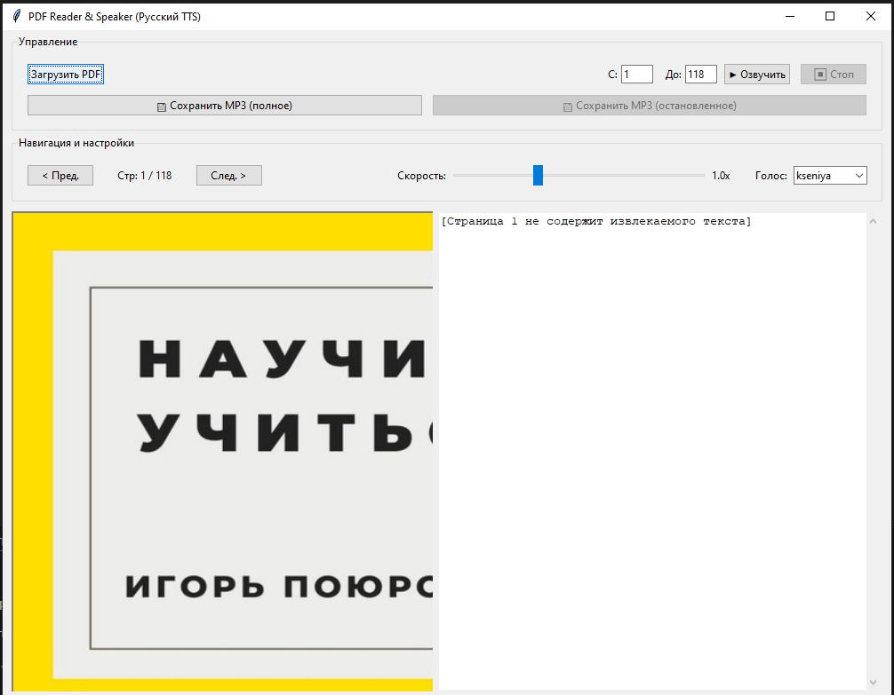

Рисунок 1.1 – Экран загрузки pdf

На загрузку pdf файла есть ограничения, нельзя загружать docx, и другие виды файлов кроме pdf. При открытии системного файлового менеджера для загрузки файла по умолчанию выбран только тип pdf. На случай, если пользователь выберет все типы файлов, и откроет файл типа не pdf, то сработает обработчик ошибки. На рисунке 1.2 демонстрируется выбор файлов в системном файловом менеджере.

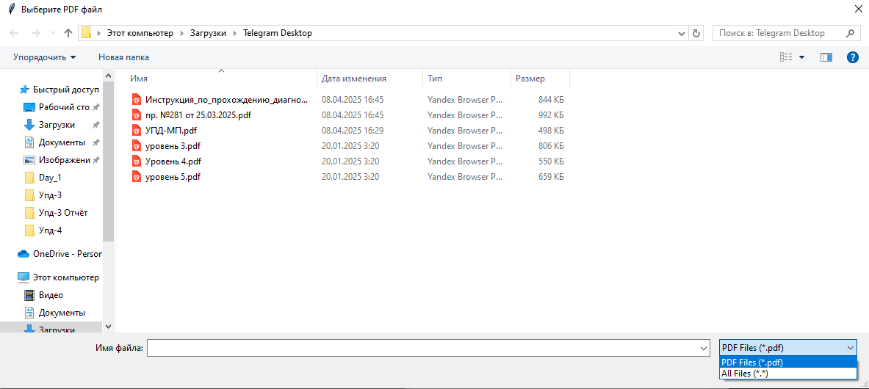

Рисунок 1.2 – Экран выбора файлов

Далее будет рассмотрен экран просмотра PDF.

  - Экран просмотра PDF

Экран просмотра pdf используется для отображения содержимого загруженного pdf файла. Рассмотрим основное содержание данного экрана. В левой части экрана отображается текущая страница документа и справа опознанный текст. В верхней части расположены кнопки навигации: «Назад» для перехода к предыдущей странице и «Вперед» для перехода к следующей странице. Также отображается номер текущей страницы и общее количество страниц в документе.
При необходимости можно увеличить или уменьшить масштаб отображения документа с помощью кнопок масштабирования. Если документ содержит текстовый слой, то при озвучивании текст подсвечивается, что позволяет следить за процессом чтения. Рисунок 1.3 демонстрирует экран просмотра с отображением страницы документа и распознанного текста.

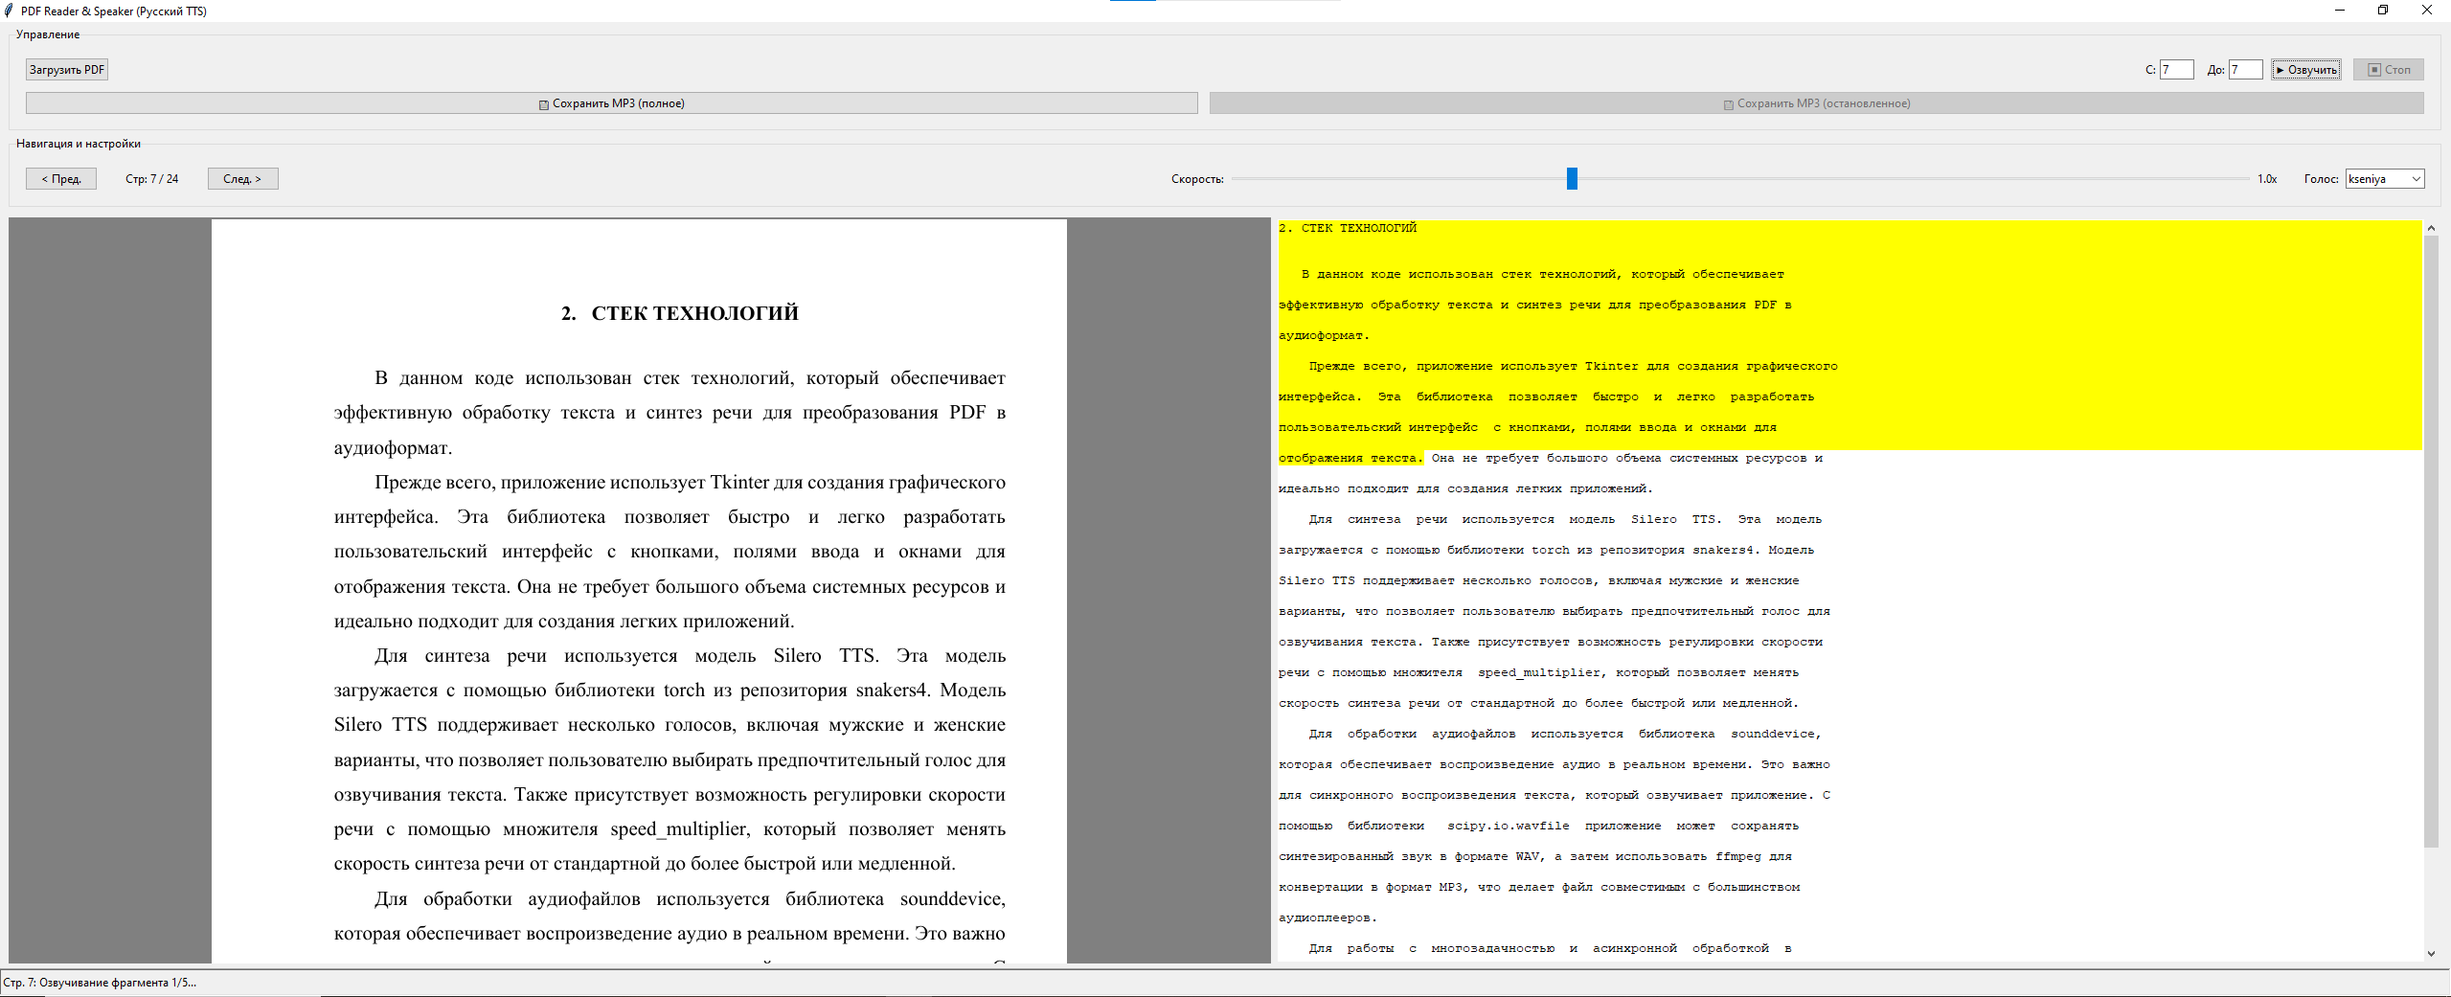

Рисунок 1.3 – Экран просмотра pdf

Далее будет рассмотрен экран панели управления TTS.

  - Панель управления TTS

Панель управления TTS используется для управления процессом озвучивания текста из pdf файла. Рассмотрим основное содержание данной панели. Кнопка «Озвучить» запускает озвучивание текста, кнопка «Стоп» приостанавливает воспроизведение.
С помощью ползунка «Скорость» можно регулировать скорость чтения от 0.5x до 2.0x. В настройках голоса доступны варианты «Мужских» и «Женских». При отсутствии текста для чтения система выводит соответствующее сообщение. Панель управления TTS с настройками скорости и голоса отображена на рисунке 1.4.

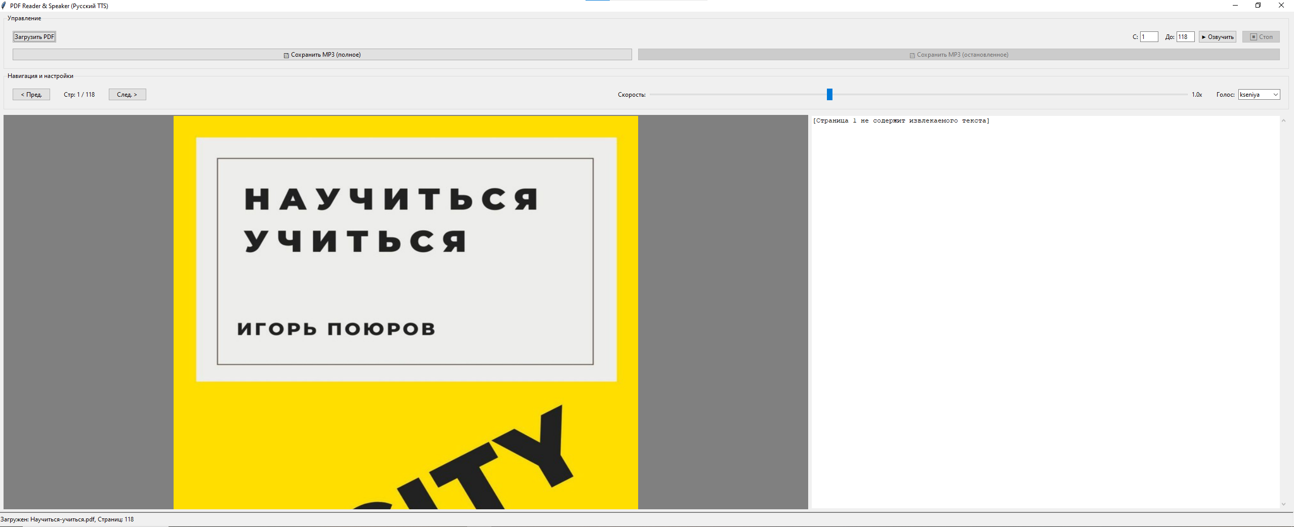

Рисунок 1.4 – Экран панели управления TTS

Далее будет рассмотрен экран сохранения аудио.

  - Экран сохранения аудио

Экран сохранения аудио используется для конвертации озвученного текста в аудиофайл. Рассмотрим основное содержание данного экрана. В верхней части расположен выбор страниц для конвертации: можно выбрать весь файл или указать конкретные страницы.
Сохранение аудиофайла происходит в mp3. Файл можно сохранить с помощью системного файлового менеджера и выбрать путь к сохранению. При недостатке места на диске система выводит предупреждение. Процесс сохранения аудиофайла иллюстрируется рисунком 1. 5.

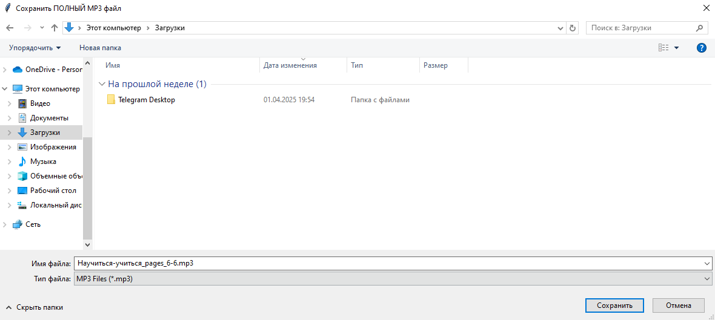

Рисунок 1.5 – Экран сохранения аудио

Данный экран завершает основной рабочий цикл приложения, позволяя сохранять озвученные файлы в формате mp3 для дальнейшего использования.

РАЗРАБОТКА КЛИЕНТСКОЙ ЧАСТИ И ЕЁ ТЕСТИРОВАНИЕ

Используемые технологии

Клиентская часть приложения «TTS BOOK» разработана на языке Python (версии 3.8 и выше), который лежит в основе всей логики работы программы [1]. Для создания пользовательского интерфейса была выбрана библиотека Tkinter, обеспечивающая кроссплатформенность и удобство визуального взаимодействия с пользователем [2].
Обработка PDF-файлов осуществляется с помощью PyMuPDF (fitz) — она позволяет не только извлекать текст, но и визуализировать страницы документов прямо в приложении [3]. Извлечённый текст преобразуется в речь с использованием модели Silero TTS, интегрированной через PyTorch [4]. Это позволяет реализовать качественный синтез речи на русском языке.
Для вывода звука в реальном времени применяется библиотека SoundDevice [5], а если пользователь хочет сохранить озвучку, то на помощь приходит FFmpeg — мощный инструмент для конвертации аудио, в том числе в формат mp3 [6]. При работе с аудиоданными дополнительно используются библиотеки NumPy [7] и SciPy [8] для задач нормализации и изменения скорости воспроизведения.
Отображение изображений, включая страницы PDF, реализовано с помощью Pillow [9], а для гибкой настройки параметров модели и приложения в целом применяются PyYAML [10] и OmegaConf [11] — они отвечают за работу с конфигурационными файлами, необходимыми для корректного запуска и работы Silero TTS.

Разработка клиентской части

2.2.1 Загрузка файла

Когда пользователь нажимает на кнопку «Загрузить PDF», вызывается функция select_pdf () где происходит запрос на загрузку pdf файла и идёт проверка типа файла, в котором указана, что можно выбрать только pdf в системном файловом менеджере. Преобразует путь в объект Path для удобной работы. Если в момент загрузки файла идёт воспроизведение аудио, то оно приостановлено с помощью функции stop_audio () в которой происходит остановка потоков воспроизведения звука. Для понимания дальнейших действий рассмотрим такой процесс, как временное сохранение файлов. Эта функция необходима так как это есть в функциональных требованиях. При загрузке файлов есть задача сохранения аудио, для этого нужно временно сохранять аудиофайл. Для этого создается временная директория с помощью функции tempfile.mkdtemp (), в которой идёт определение цели: для воспроизведения или генерации полной mp3. Путь к этой директории сохраняется в переменную current_temp_dir и используется для записи временных файлов, созданных при озвучивании текста. Далее если, файл раннее был загружен, он закрывается с помощью функции pdf_document.close (), которая нужна для предотвращения ошибки с сохранением файлов. Затем выбранный файл обрабатывается с помощью библиотеки PyMuPDF и содержимое документа сохраняется в переменной pdf_document. Вернёмся к основному объяснению: после прерывания возможного воспроизведения начинается отрисовка основного интерфейса приложения, в котором происходит обновление отображение текущей страницы pdf файла и текста в ней. Для этого используется функция show_page (), которая принимает индекс страницы и выполняет её рендеринг. Сначала загружается страница из объекта pdf_document с помощью метода load_page (). Затем страница преобразуется в изображение с использованием библиотеки PyMuPDF и Pillow, после чего изображение отображается в виджете pdf_image_label. Текст страницы извлекается с помощью метода get_text () и отображается в текстовом поле text_display. Если текст отсутствует, выводится сообщение о том, что страница не содержит извлекаемого текста. Также обновляется метка с номером текущей страницы через функцию update_page_label().

2.2.2 Воспроизведение файла

Когда пользователь нажимает кнопку «Озвучить», происходит воспроизведение файла начинается с вызова функции play_range(), которая проверяет готовность TTS модели tts_manager.is_ready и наличие активного потока воспроизведения playing_thread. Если модель не готова или воспроизведение уже идёт, пользователю выводится соответствующее сообщение в системном терминале. Далее функция validate_page_range () проверяет корректность диапазона страниц, указанных пользователем. Если диапазон валиден, создаётся временная директория с помощью tempfile.mkdtemp () и её путь сохраняется в переменной current_temp_dir. Эта директория используется для хранения временных mp3 файлов, которые генерируются для каждой страницы. После этого создаётся поток self.playing_thread, который запускает функцию play_audio_thread (). В этом потоке происходит последовательная обработка страниц из указанного диапазона. Для каждой страницы: загружается текст с помощью метода get_text () библиотеки PyMuPDF. Текст разбивается на фрагменты с помощью функции split_text_into_chunks (). Для каждого фрагмента вызывается метод generate_chunk () из TTSManager, который генерирует аудиоданные. Аудиоданные сохраняются во временный mp3 файл с помощью save_audio_to_mp3(). После сохранения аудиофайла он воспроизводится синхронно с помощью функции play_audio_chunk_sync (), которая использует библиотеку sounddevice для воспроизведения. Если во время воспроизведения пользователь нажимает кнопку «Стоп», устанавливается флаг stop_playback_flag, и поток завершает обработку. Когда воспроизведение завершено, вызывается функция on_playback_finished (), которая очищает временные файлы или сохраняет их для последующего объединения в mp3.

2.2.3 Изменение параметров воспроизведения

Когда пользователь изменяет положение ползунка скорости, расположенного в разделе «Навигация и настройки», вызывается функция update_speed (). Эта функция принимает новое значение скорости, переданное в виде строки, преобразует его в число с плавающей точкой и округляет до одного знака после запятой. Полученное значение сохраняется в переменной speech_speed, которая используется для управления скоростью воспроизведения аудио. После этого обновляется текстовая метка speed_label, отображающая текущую скорость в формате численного значения. Значение speech_speed передаётся в метод generate_chunk () класса TTSManager при генерации аудио, где оно используется как параметр speed_multiplier. Если скорость отличается от стандартной, аудиоданные дополнительно обрабатываются функцией change_audio_speed () из модуля audio_utils, которая изменяет частоту дискретизации аудио. Далее, когда пользователь нажимает на выпадающий список выбора голоса, также расположенный в разделе «Навигация и настройки», отображается список доступных голосов, определённых в константе default_voices. Пользователь может выбрать один из голосов, и выбранное значение сохраняется в переменной selected_voice. Это значение передаётся в метод generate_chunk () при генерации аудио, чтобы указать, какой голос использовать для озвучивания текста.

  - Тестирование клиентской части

Этап тестирования является неотъемлемой частью качественной разработки приложений. В рамках данного подраздела описано тестирование клиентской части приложения «TTS BOOK». В процессе тестирования применялись только ручные методы тестирования. В рамках данной работы проводилось только тестирование работоспособности, поэтому тест-кейсов не будет.
В процессе тестирования были рассмотрены следующие основные сценарии:
- открытие и загрузка PDF-файла. Проверялась возможность загрузки документа в интерфейс, корректность отображения страниц, а также устойчивость к попытке загрузить повреждённый или неподдерживаемый файл;
- извлечение текста из PDF. Осуществлялась проверка на корректное извлечение текста со страниц документа, включая страницы с нестандартным форматированием или минимальным количеством текста;
- синтез речи. Тестировалась функция озвучивания текста с использованием модели Silero TTS. Проверялась генерация аудио без задержек, а также устойчивость при попытке озвучить пустой или слишком длинный текст;
- воспроизведение озвучки. Проверялась возможность воспроизведения сгенерированного аудио в реальном времени. Особое внимание уделялось корректности запуска, паузы, а также стабильности звука при быстрой смене текста;
- сохранение в MP3. Проверялось, сохраняется ли сгенерированное аудио в файл, корректно ли происходит конвертация в формат MP3 и воспроизводится ли полученный файл в сторонних плеерах;
- работа с интерфейсом. Проверялись отклики кнопок, правильность их функционала, а также реакция интерфейса на некорректные или пустые данные. Особое внимание уделялось стабильности при многократных действиях пользователя.
По результатам тестирования можно отметить, что все основные функции приложения работают корректно, а интерфейс реагирует на действия пользователя стабильно. Ручная проверка помогла выявить и устранить ряд мелких недочётов на ранней стадии, что положительно сказалось на надёжности и удобстве использования приложения.

Заключение

Клиентская часть приложения «TTS BOOK» играет ключевую роль в обеспечении удобного взаимодействия пользователя с функционалом чтения и озвучивания PDF-документов. Для её разработки были применены современные технологии, что позволило создать стабильное и производительное решение. В качестве основы архитектуры был выбран классический подход, сочетающий модульность и простоту реализации, что особенно важно для начальной версии продукта.
Основные результаты выполненной работы включают:
- разработку интуитивно понятного пользовательского интерфейса, обеспечивающего удобную работу с pdf файлами;
- реализацию функционала загрузки и отображения pdf файлов с поддержкой навигации по страницам;
- интеграцию системы синтеза речи на основе технологии silero tts для качественного озвучивания текста;
- создание механизма экспорта аудиоконтента в популярные форматы mp3;
- проведение комплексного тестирования всех компонентов приложения.
Особое внимание было уделено обеспечению стабильности работы приложения с документами различного объёма. Все запланированные на данном этапе функции были успешно реализованы в полном объёме.
Таким образом, разработка приложения «TTS BOOK» завершена успешно. Созданное решение полностью соответствует поставленным требованиям и готово к практическому использованию. Все требования прошлых этапов разработки были соблюдены.

Список используемых источников

- Python [Электронный ресурс]: – URL: https://www.python.org/, (дата обращения: 08.02.2025)
- Tkinter – GUI Programming in Python [Электронный ресурс]: – URL: https://docs.python.org/3/library/tkinter.html, (дата обращения: 09.02.2025)
- PyMuPDF (fitz) documentation [Электронный ресурс]: – URL: https://pymupdf.readthedocs.io/en/latest/, (дата обращения: 10.02.2025)
- Silero TTS models [Электронный ресурс]: – URL: https://github.com/snakers4/silero-models, (дата обращения: 11.02.2025)
- PyTorch documentation [Электронный ресурс]: – URL: https://pytorch.org/docs/, (дата обращения: 12.02.2025)
- FFmpeg – Multimedia framework [Электронный ресурс]: – URL: https://ffmpeg.org/, (дата обращения: 15.02.2025)
- NumPy documentation [Электронный ресурс]: – URL: https://numpy.org/doc/, (дата обращения: 16.02.2025)
- SciPy documentation [Электронный ресурс]: – URL: https://docs.scipy.org/doc, (дата обращения: 16.02.2025)
- Pillow (PIL Fork) documentation [Электронный ресурс]: – URL: https://pillow.readthedocs.io/, (дата обращения: 18.02.2025)
- PyYAML documentation [Электронный ресурс]: – URL: https://pyyaml.org/wiki/PyYAMLDocumentation, (дата обращения: 20.02.2025)
- OmegaConf – Flexible configuration system [Электронный ресурс]: – URL: https://omegaconf.readthedocs.io/, (дата обращения: 30.03.2025)

